|  |
| --- |
| **ПОГРАНИЧНОЕ УПРАВЛЕНИЕ ФСБ РОССИИ ПО РСО-АЛАНИЯ**  **Пресс-релиз** |

г. Владикавказ, ул. Зураба Магкаева 77, Пограничное управление

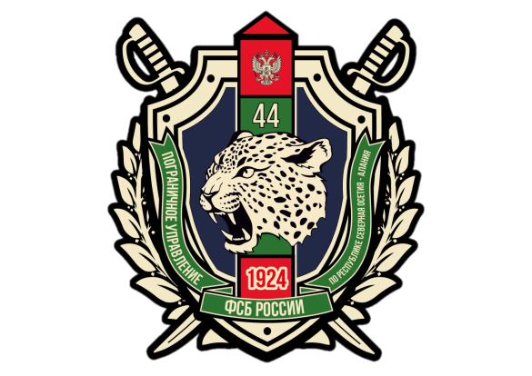ФСБ России по РСО-Алания, тел. (8672)-409-416

**ИНФОРМАЦИЯ**

**для абитуриентов и их родителей**

С 2026 года в институт береговой охраны   
ФСБ России (г. Анапа) осуществляется набор кандидатов из числа **выпускников 9 классов** на поток подготовки среднего профессионального образования по специальности «Автоматические системы управления» (период обучения – 2 года 10 месяцев).

По окончании Института выпускникам выдается диплом о среднем профессиональном образовании и присваивается воинское звание "мичман".

Образовательная программа ориентирована на обучение специалистов по эксплуатации современного электронного оборудования, систем связи и прикладного программного обеспечения.

В качестве кандидатов на поступление рассматриваются несовершеннолетние граждане РФ мужского пола, достигшие 16 лет на дату зачисления (как военнослужащего по призыву), с 18 лет курсанты заключают контракт в соответствии с требованиями ФЗ «О воинской обязанности и военной службе».

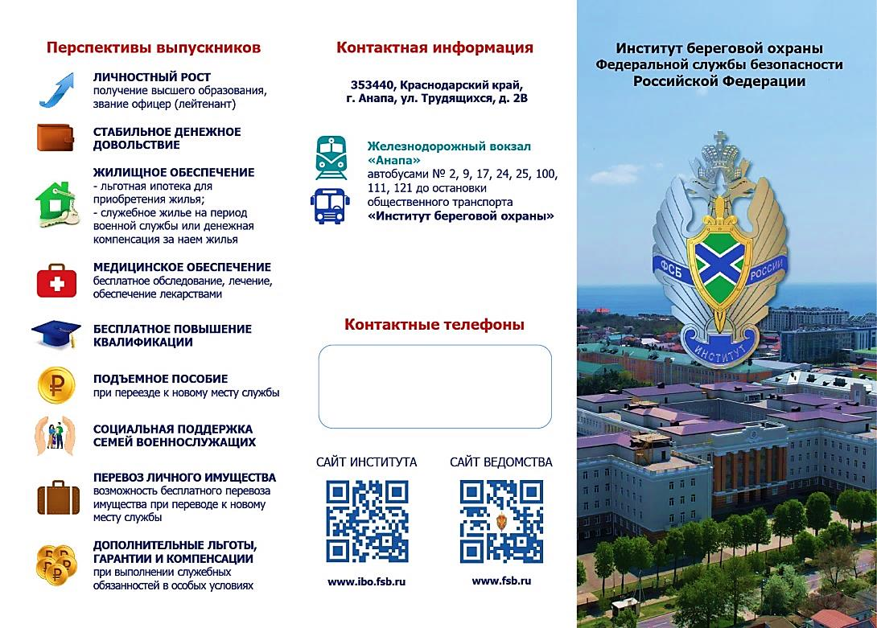Отчисленные военнослужащие, не достигшие возраста 18 лет, увольняются с военной службы и ставятся на воинский учет по месту жительства для призыва на военную службу на общих основаниях.